不忘初心跟党走 砥砺前行庆国庆——八仙筒林场开展迎国庆主题党日活动

国庆节来临之际，为深情回顾党的奋斗历史，激励广大党员干部坚守初心、勇担使命，9月26日，在八仙筒政府的邀请下，我支部组织党员干部共赴八仙筒烈士陵园，开展“不忘初心跟党走，砥砺前行庆国庆”主题党日活动。
八仙筒烈士陵园作为爱国主义红色教育基地，记录着革命战争年代先烈们在这片红色土地上的英勇事迹和光辉历程。一段段详实的文字资料，生动再现了革命先辈们为了民族独立和人民解放，抛头颅、洒热血的峥嵘岁月。
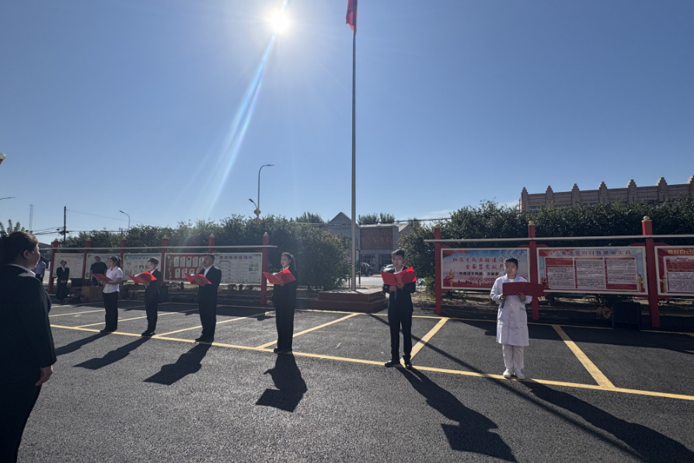

秋日的烈士陵园，肃穆安宁。烈士纪念碑前，全体人员
列队肃立，向为民族独立和人民解放事业英勇献身的革命先烈们默哀致敬，表达深切哀思与崇高敬意。深刻感悟着革命道路的艰辛曲折和革命先烈的崇高精神。
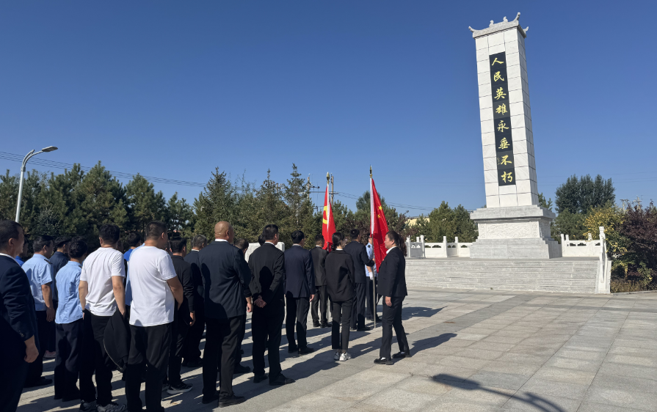

此次主题党日活动，不仅是一堂深刻的革命历史教育和党性教育课，更是一次凝心聚力的精神洗礼，进一步激发了大家爱党爱国、奋发有为的热情。大家纷纷表示，要将此次活动汲取的精神养分转化为实际行动，以更加饱满的姿态、更加昂扬的斗志，不忘初心、牢记使命，砥砺前行，在各自岗位上为实现中华民族伟大复兴的中国梦贡献自己的力量。

奈曼旗八仙筒国有林场党支部
2025年10月1日

